|  |  |  |  |  |  |
| --- | --- | --- | --- | --- | --- |
| **주차** | 18주차 | **기간** | 2024.10.23 ~2024.10.29 | **지도교수** |  |
| 이번주 한일 요약 | 성인 남성 베이스 제작  Coloso 강의 듣기  실습 진행 | | | | |

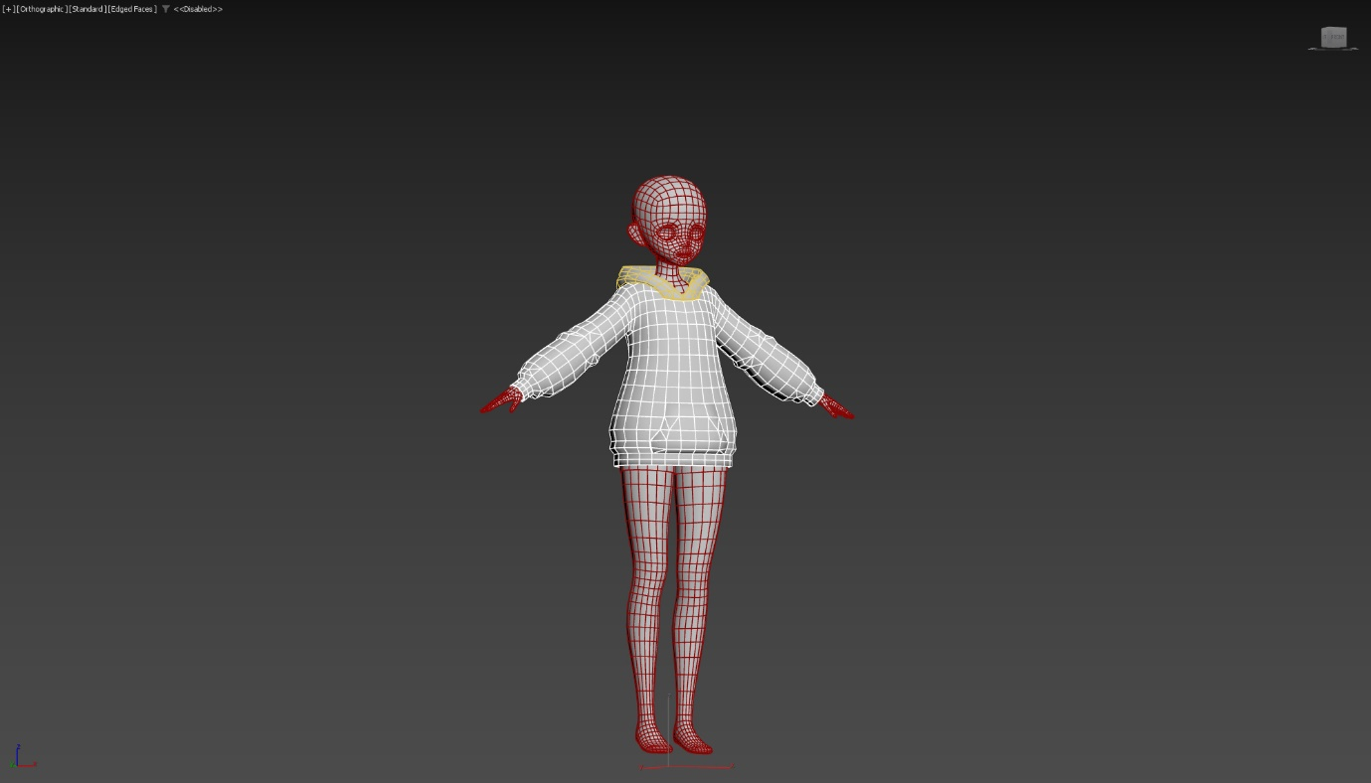

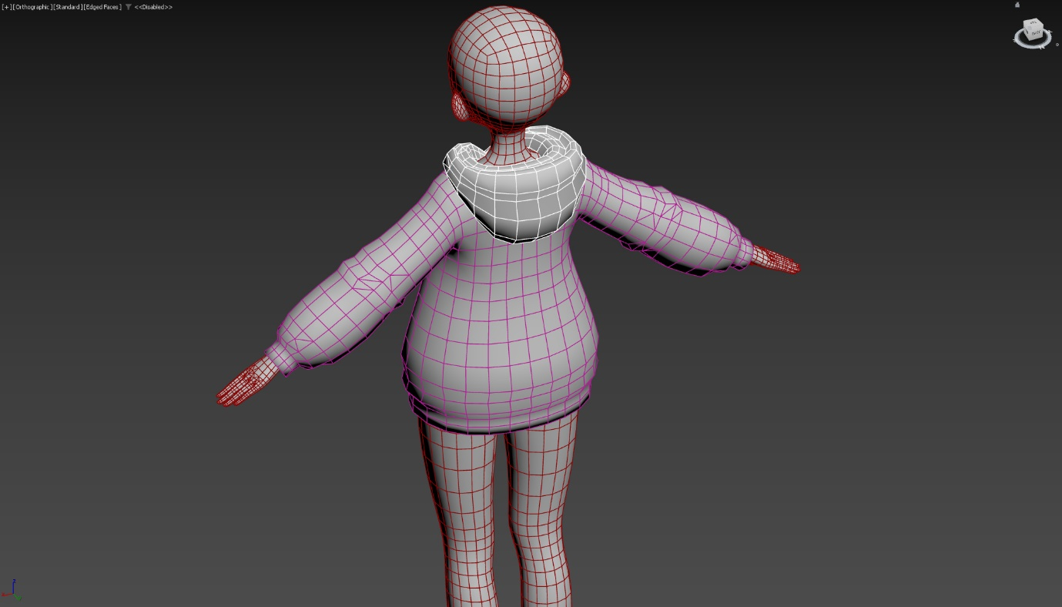

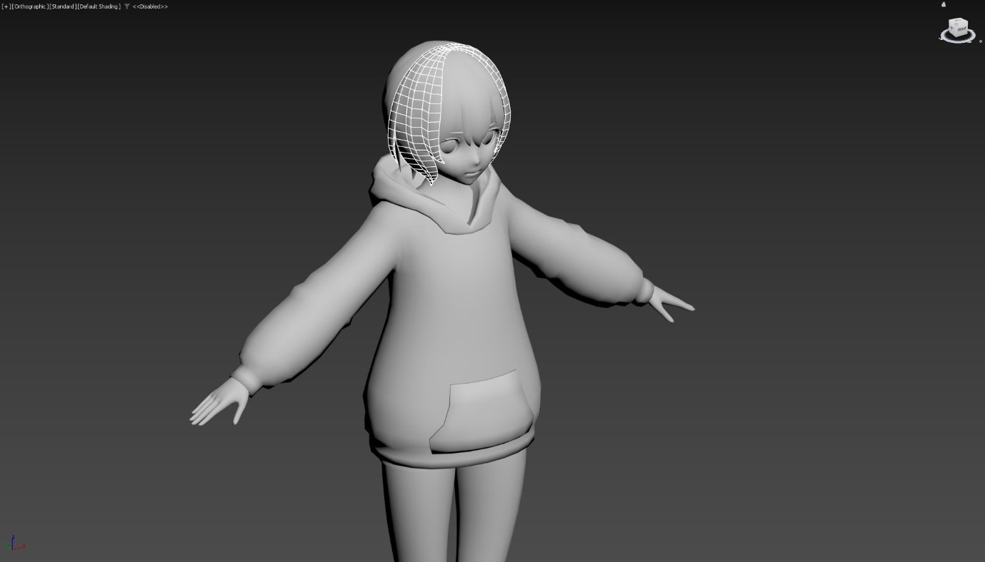

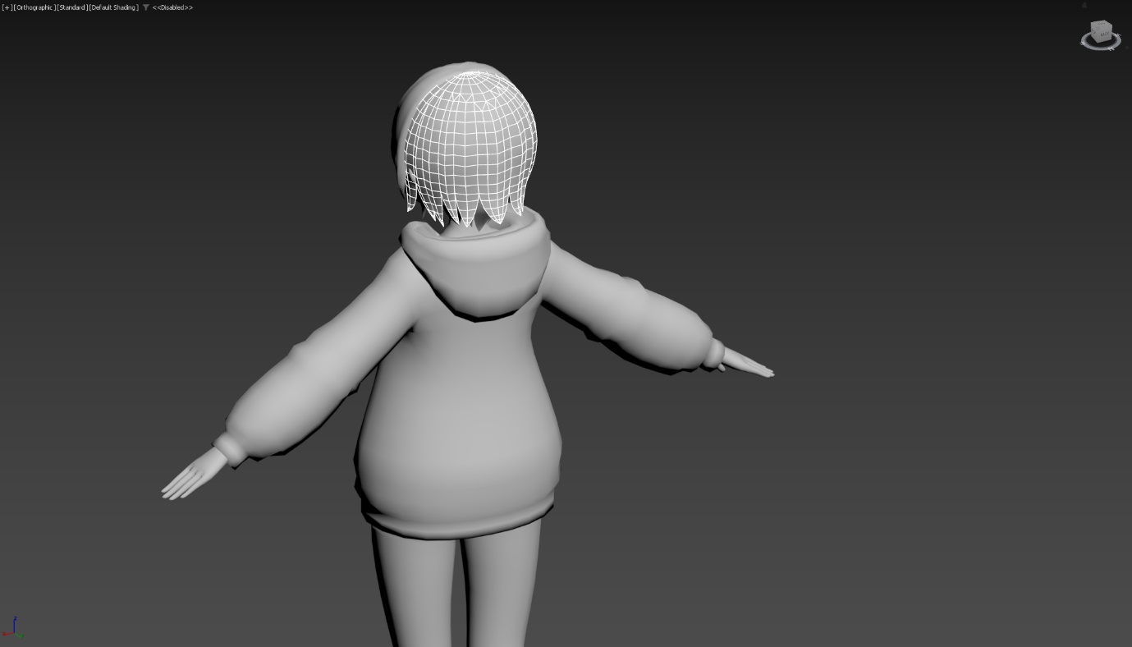

콜로소에서 강의 보며 실습 진행

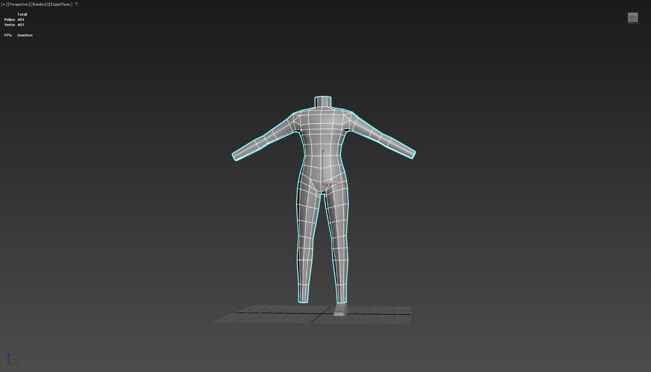

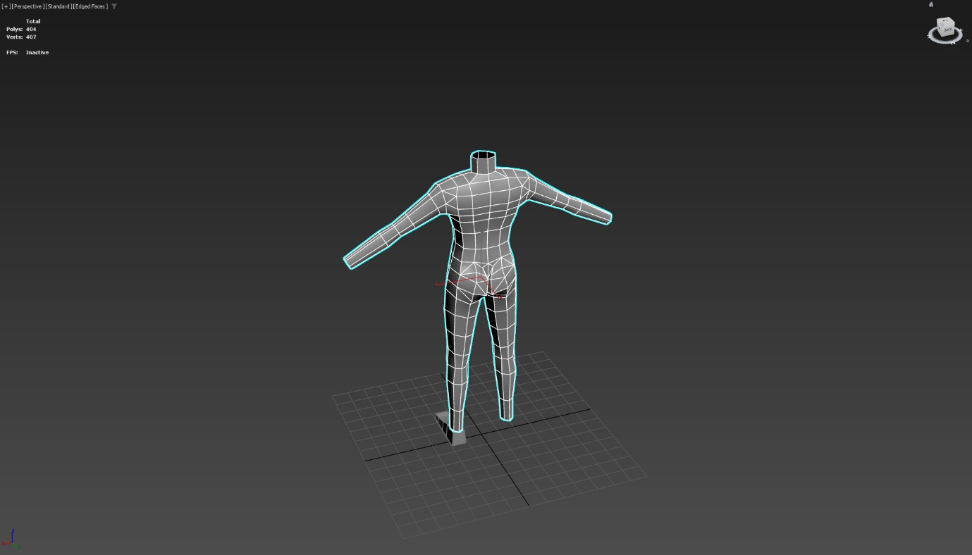

남성 베이스 모델링 거의 완료 – 목 면 뽑을 때 그냥 뽑으면 뒤틀리게 나와서 edge 선택후 cap 한 다음 exturde 해야 뒤틀리지 않고 뽑아지는 것을 알았음.

|  |  |  |  |
| --- | --- | --- | --- |
| **문제점 정리** | 와이어 프레임을 효율적으로 짜지 못해 작업 딜레이  시험기간으로 작업 딜레이 | | |
| **해결방안** | 최대한 많이, 다양하게 실습 | | |
| **다음주차** | 19주차 | **다음기간** | 2024.10.30 ~ 2024.11.05 |
| **다음주 할 일** | 성인 남성 모델링 제작 – 베이스 모델링 완료/의복 진행  기획서 업데이트  애니메이션 실습(3D 애니메이션2 수업에서 나간 내용을 위주로)  3ds max 교재에 있는 예제 따라하며 실습 | | |
| **지도 교수**  **Comment** |  | | |